Partner egyedi beszerzési ár
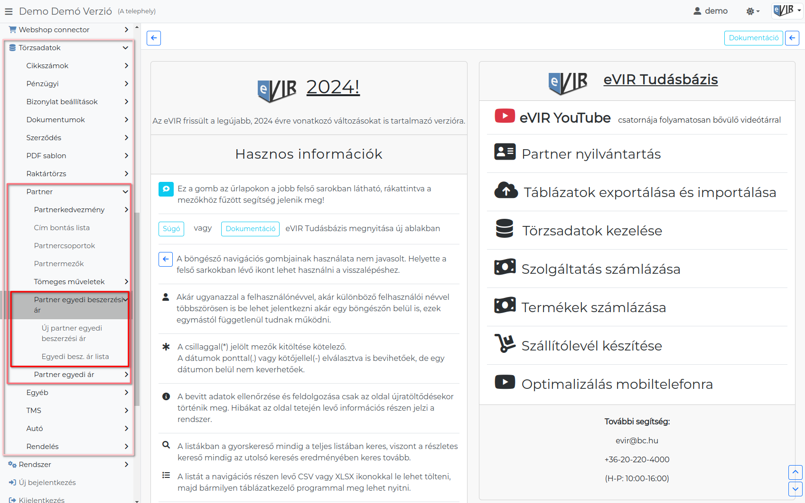
- A Törzsadatok,
- Partner,
- Partner egyedi beszerzési ár menüpont alatt a partnernyilvántartásban felvett cégek és személyek számára a cikktörzsben rögzített szolgáltatásokhoz és termékekhez lehet egyedi beszerzési árat rögzíteni.
- Új partner egyedi beszerzési ár
- Egyedi beszerzési ár lista a rögzített egyedi beszerzési árakat tartalmazza. Az egyedi beszerzési árak a listából kiválasztva módosíthatóak, törölhetőek.

